HISTORIANDO
Julia’s

GAME DESIGN DOCUMENT
VERSÃO 1.0

- VISÃO GERAL
- Desenvolver um jogo lúdico que abrange os conteúdos da disciplina de História, tendo como foco a grade curricular do Ensino Médio.

Resumo do projeto
- Jogo que ensina a história do Brasil de forma lúdica.

Gênero
- Indie e educacional

Plataforma
- Computador (teclado e controle)

Controles
- Resumo dos controles do gameplay. Dica: colocar uma imagem ou uma tabela*
*Exemplo com imagem:
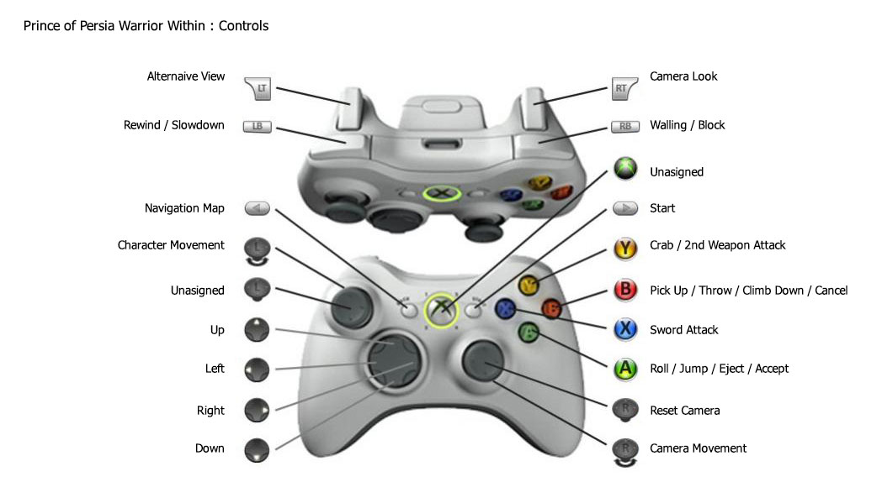
*Exemplo com tabela:
Gamepad |  |  | Teclado e Mouse | Ação
PS4 | Xbox One | Nintendo Switch
Analógico Esquerdo | Analógico Esquerdo | Analógico Esquerdo | WASD / SETAS | Movimentação
Analógico Direito | Analógico Direito | Analógico Direito | Mover Mouse | Mirar
▢ | X | Y | Clique do Mouse | Atirar
X | A | B | Espaço | Dash

- ESCOPO DO PROJETO
- Fazer um levantamento de conteúdos da História do Brasil pré-colonial e colonial e a partir destes construir um roteiro para o jogo. Utilizar a engine Godot4 para desenvolver o jogo e ferramentas como o Blender para aplicar a parte gráfica do jogo. Além disso, criar uma trilha sonora para as ações dos personagens. O prazo é até outubro.

Referências
- ZZZ, Genshin Impact, A hat in time.

Gameplay (Resumo)
1- O Brasil antes de Cabral (visão dos indígenas)
2- Por quê? E o decorrer das grandes navegações (visão europeia)
3- O primeiro contato

Gameplay (Detalhado)
- Conte o mais detalhadamente possível sobre as mecânicas, fluxo do jogo e etc.
Níveis do jogo
- Quantos níveis terão o game? Quais as peculiaridades de cada nível? Level design de cada nível.
Nível 1 | Prisão
Objetivo | Jogador deverá sair vivo.
Level Design | 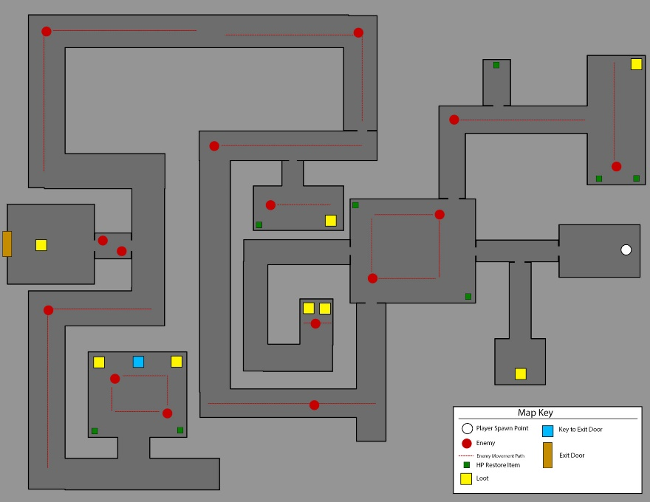
Itens Normais | Moeda;  Potion
Itens Secretos | Armadura lendária
- MECÂNICAS
- Informações gerais sobre as mecânicas do jogo.

  - Mecânicas do Player
<Movimentação>
- Jogador terá uma visão de cima-baixo e poderá mover o personagem em 8 direções.
<Atirar>
- Jogador poderá atirar.

  - Mecânicas do mundo
<Destruir objetos>
- Jogador poderá atirar em objetos na cena e destruí-los.

  - Forja
<Upar Armas>
- Jogador poderá usar forja para upar armas.

<Criar Armas>
- Jogador poderá usar forja para criar novas armas.

- História e Jogabilidade (Se aplicável)
- Informações de toda a narrativa do projeto.

Sinopse
- Resumo da história do jogo.

História (Detalhada)
- Conte a história em detalhes.

Personagens
- História de cada personagem.

- PERSONAGENS
Ficha técnica de todos os personagens presentes no projeto.
Player
Nome | Mario
Sprite | 
Tipo | Player
Mecânicas | Correr;  Saltar;  Destruir inimigos ao pular em cima;  Crescer ao coletar cogumelo.
Upgrades | Vida extra ao pegar cogumelo

Inimigos
Nome | Goomba
Sprite | 
Tipo | Inimigo
Mecânicas | Andar de um lado para o outro;  Tira vida do player ao encostar;  Destruído com toque na cabeça.
- ITENS
Ficha técnica de todos os itens presentes no jogo.
Nome | Estrela
Sprite | 
Benefícios | Personagem ganha upgrade na velocidade e não leva dano por 10 segundos.

